ПРИЛОЖЕНИЕ 1
Воронежский государственный архитектурно-строительный университет

ФОРМА ДОКУМЕНТА О СОСТОЯНИИ УМК ДИСЦИПЛИНЫ

Факультет______Дорожно-транспортный _________________________
Кафедра________ Проектирования автомобильных дорог и мостов _____
Учебная дисциплина_____Инженерная графика__________________________
(наименование учебной дисциплины по учебному плану)
по специальности 23.05.06 «Строительство железных дорог, мостов и транспортных тоннелей»
(код и наименование специальности по классификатору специальностей ВПО)

№ п/п | Наименование элемента УМК | Наличие  (есть, нет) | Дата утверждения  после  разработки | Потребность в  разработке (обновлении) (есть, нет)
1 | Примерная рабочая программа для дисциплин включенных в ГОС | есть | 2011 | -
2 | Рабочая программа | есть | 2011 | -
3 | Методические рекомендации для выполнения лабораторных работ | - | - | -
4 | Методические рекомендации по подготовке к практическим и семинарским занятиям | - | - | есть
5 | Методические рекомендации к курсовому проектированию | - | - | -
6 | Варианты индивидуальных расчетных заданий и методические указания по их выполнению | - | - | есть
7 | Перечень вопросов, выносимых на зачет | есть |  | -
8 | Перечень экзаменационных вопросов | есть |  | -
9 | Контролирующие материалы по дисциплине:
 | - тесты остаточного контроля знаний | - |  | -
 | -тесты текущего контроля знаний | есть |  | -
 | -тесты итогового контроля знаний | - |  | -
10 | Перечень технических средств, программного обеспечения и электронных учебников: | есть |  | -
 | - электронные учебники | - |  | -
 | -прикладные компьютерные программы | есть |  | -
 | -методические указания по использованию прикладных компьютерных программ и электронных учебников | -
 | - видеоматериалы | - |  | -
 | -аудиоматериалы | - |  | -
11 | Учебники, учебные пособия, курс лекций, конспект лекций, подготовленные разработчиком УМКД | есть | 2012, 2013 | -
12 | Оригиналы экзаменационных билетов | есть | - | -
13 | Методическое обеспечение самостоятельной работы студентов | есть | 2014 | -
14 | Методические рекомендации по изучению дисциплины для  студентов | есть | 2014 | -
15 | Материалы по системе  тестирования | - | - | -

Рассмотрено на заседании кафедры_________________Протокол №_______от «____» _________________20__ г.

Зав. кафедрой_______Авдеев В.П.______ /______________________/

ПРИЛОЖЕНИЕ 2
Воронежский государственный архитектурно-строительный университет

ПЛАН ПОДГОТОВКИ УМКД НА 2014/2015 УЧЕБНЫЙ ГОД

Факультет____________ Дорожно-транспортный ____
Кафедра__________ _ Проектирования автомобильных дорог и мостов ___
Учебная дисциплина___Инженерная графика ___________
(наименование учебной дисциплины по учебному плану)
по специальности 23.05.06 «Строительство железных дорог, мостов и транспортных тоннелей»
(код и наименование специальности по классификатору специальностей ВПО)

Наименование дисциплины | Структурный элемент УМК | Срок подготовки | Ответственный за подготовку структурного элемента УМК
Инженерная  графика |  |  | Менченко Л.В.

Заведующий кафедрой_______д.техн. наук, проф. _/_Авдеев В.П._____________/
«____» __________________ 20__ г.

* Примечание – В течение учебного года должен осуществляться текущий контроль выполнения плана. В случае отставаний от него, необходимо разработать план корректирующих мероприятий и отследить его исполнение. Ответственный – зав. кафедрой разработчика УМКД.
В конце каждого учебного года на заседании кафедры должны подводиться итоги работы преподавателей по разработке УМКД и заполняться документ «Фактическая деятельность по разработке УМК» (таблица аналогична, только в ней не планируемые данные, а фактически достигнутые).

ПРИЛОЖЕНИЕ 3
Федеральное государственное бюджетное образовательное учреждение
высшего профессионального образования

Воронежский государственный
архитектурно-строительный университет
_______________________________________________________________________
УТВЕРЖДАЮ
Проректор по учебной работе

«___»________________20__ г.

Дисциплина для учебного плана специальности (ей): 23.05.06
Кафедра: Информатики и графики
Регистрационный №: _________________, Протокол № _____ от «___» _________20 14 г.

УЧЕБНО-МЕТОДИЧЕСКИЙ КОМПЛЕКС ДИСЦИПЛИНЫ

________ ИНЖЕНЕРНАЯ ГРАФИКА_______________

__ студентам направления 23.05.06 _____________

"СТРОИТЕЛЬСТВО ЖЕЛЕЗНЫХ ДОРОГ, МОСТОВ И ТРАНСПОРТНЫХ ТОННЕЛЕЙ "

Разработчик (и) УМКД: ___ст. преп. Менченко Л.В._____
доц. Платежова Е.В.________

Воронеж 20
ПРИЛОЖЕНИЕ 4

СОГЛАСОВАНО:

Заведующий кафедрой разработчика УМКД ______________/ _Авдеев В.П._____________/
(подпись) (Ф.И.О.)
Протокол заседания кафедры № _____ от «___» __________________ 20 ___ г.

Заведующий выпускающей кафедрой _________________/ __Еремин В.Г.___/
(подпись) (Ф.И.О.)
Протокол заседания кафедры № ______ от «___» _______________ 20__ г.

Председатель Методической комиссии факультета _________________/ ____________/
(подпись) (Ф.И.О.)
Протокол заседания Методической комиссии факультета № __ от «__»__________20__г.

Начальник учебно-методического управления Воронежского ГАСУ __________________/__________________ /
(подпись) (Ф.И.О.)

ПРИЛОЖЕНИЕ 5
МИНИСТЕРСТВО ОБРАЗОВАНИЯ И НАУКИ РОССИЙСКОЙ ФЕДЕРАЦИИ

Государственное образовательное учреждение
высшего профессионального образования
Воронежский государственный архитектурно-строительный университет

УТВЕРЖДАЮ

Декан дорожно-транспортного

факультета
___________________ Ерёмин В.Г.

« » 20 г.

РАБОЧАЯ ПРОГРАММА
дисциплины

«Инженерная графика»

Направление подготовки - 23.05.06 "Строительство железных дорог, мостов и транспортных тоннелей "

Специализация - Мосты
Квалификация выпускника - инженер путей сообщения
Нормативный срок обучения - 5 лет
Форма обучения - дневная

Авторы программы ст.преп.Менченко Л.В., доц. Платежова Е.В.

Программа обсуждена на заседании кафедры информатики и графики
« » 201 года Протокол №
Зав. кафедрой д – р техн. наук, проф. Авдеев В.П.

Воронеж 20
- ЦЕЛИ И ЗАДАЧИ ДИСЦИПЛИНЫ

1.1. Цели дисциплины:
- получение знаний, умений и навыков по построению и чтению проекционных чертежей и чертежей строительных объектов, отвечающих требованиям стандартизации и унификации;
- освоение студентами современных методов и средств компьютерной графики,
- приобретение знаний и умений по построению двухмерных геометрических моделей объектов с помощью графической системы.

1.2 Задачи освоения дисциплины:

- развитие у студентов пространственного мышления и навыков конструктивно-геометрического моделирования; выработка способностей к анализу и синтезу пространственных форм, реализуемых в виде чертежей зданий и сооружений;
- получение студентами знаний, умений и навыков по выполнению и чтению различных архитектурно-строительных и инженерно-технических чертежей зданий, сооружений, конструкций и их деталей и по составлению проектно-конструкторской и технической документации.

2. МЕСТО ДИСЦИПЛИНЫ В СТРУКТУРЕ ООП
Дисциплина «Инженерная графика» относится к математическому, естественнонаучному и общетехническому циклу дисциплин, базовая часть в плане обучения бакалавров по направлению «Строительство».

Требования к входным знаниям, умениям и компетенциям студента, необходимым для изучения данной дисциплины.
Студент должен:
Знать:
- основные понятия, аксиомы и наиболее важные соотношения и формулы геометрии;
- элементы тригонометрии;
- правила построения чертежа.
Уметь:
-выполнять простейшие геометрические построения;
- представлять форму предметов и их взаимное положение в пространстве.
Владеть:
- навыками использования измерительных и чертежных инструментов для выполнения построений на чертеже.

Дисциплина «Инженерная графика» является предшествующей для дисциплины «Основы архитектуры и строительных конструкций», а также для дисциплин профильной направленности.

3. ТРЕБОВАНИЯ К РЕЗУЛЬТАТАМ ОСВОЕНИЯ ДИСЦИПЛИНЫ
Процесс изучения дисциплины «Инженерная графика» направлен на формирование следующих компетенций:
- способностью применять методы математического анализа и моделирования, теоретического и экспериментального исследования (ПК-1);

- способностью применять современные программные средства для разработки проектно-конструкторской и технологической документации (ПК-10).

В результате изучения дисциплины студент должен:
Знать:
Основы и методы построения графических изображений; способы решения на чертежах основных метрических и позиционных задач; методы построения эскизов, чертежей и технических рисунков стандартных деталей, разъемных и неразъемных соединений; построение и чтение сборочных чертежей общего вида и строительных чертежей.
Уметь:
Пространственно мыслить, мысленно представлять форму предметов и их взаимное положение в пространстве; уметь читать и составлять графическую и текстовую конструкторскую документацию в соответствии с требованиями стандартов; использовать для решения типовых задач методы и средства геометрического моделирования.
Владеть:
Методами и средствами построения графических изображений

4. ОБЪЕМ ДИСЦИПЛИНЫ И ВИДЫ УЧЕБНОЙ РАБОТЫ
Общая трудоемкость дисциплины «Инженерная графика» составляет 4 зачетные единицы.
Вид учебной работы | Всего  часов | Семестры
 |  | 1 | 2 | 3
Аудиторные занятия (всего) | 72 | 36 | 36 | -
В том числе:
Лекции | - | - | - | -
Практические занятия (ПЗ) | 54 | 18 | 36 | -
Лабораторные работы (ЛР) | 18 | 18 | -/- | -/-
Самостоятельная работа (всего) | 72 | 36 | 36 | -/-
В том числе:
Курсовой проект | -/- | -/- | -/- | -/-
Контрольная работа | 2 | 1 | 1 | -/-
Вид промежуточной аттестации (зачет, экзамен) |  | Диф.  зачет | Диф.  зачет | -
Общая трудоемкость час  зач. ед. | 144 | 72 | 72 | -/-
 | 4 | 2 | 2 | -

Примечание: здесь и далее числитель – очная/знаменатель – заочная формы обучения.

5. СОДЕРЖАНИЕ ДИСЦИПЛИНЫ

5.1. Содержание разделов дисциплины
№ п/п | Наименование раздела  дисциплины | Содержание раздела
1 | Инженерная графика | Основные требования к чертежам на основе ГОСТов.
 |  | Геометрические построения на чертежах.
 |  | Проекционное черчение.
 |  | Виды соединений.
 |  | Рабочие чертежи деталей.
 |  | Общие правила оформления строительных чертежей .
 |  | Архитектурно-строительные чертежи зданий и сооружений.
 |  | Чертежи строительных конструкций и узлов (общие сведения).
2 | Компьютерная графика | Введение. Способы задания точек в AutoCADe.
 |  | Команды черчения.
 |  | Средства настройки рабочей среды AutoCADа.
 |  | Редактирование чертежей.
 |  | Сборочный чертеж.
 |  | Получение конструкторской документации.

5.2 Разделы дисциплины и междисциплинарные связи
с обеспечиваемыми (последующими) дисциплинами
№ п/п | Наименование обеспечиваемых (последующих) дисциплин | № № разделов данной дисциплины, необходимых для изучения обеспечиваемых (последующих) дисциплин
 |  | 1 | 2
1. | Строительные конструкции и архитектура транспортных сооружений | + | +
2. | Дисциплины профильной направленности | + | +

5.3. Разделы дисциплин и виды занятий
№ п/п | Наименование раздела дисциплины | Лекц. | Практ.  зан. | Лаб.  зан. | СРС | Все-го  час.
1 | Инженерная графика |  | 54 |  | 36 | 90
2 | Компьютерная графика |  |  | 18 | 36 | 54

6. ЛАБОРАТОРНЫЙ ПРАКТИКУМ
№ п/п | № раздела дисциплины | Наименование лабораторных работ | Трудо-емкость  (час)
1 | 2 | Рабочее пространство AutoCAD. | 2
 |  | Команды черчения. Команды редактирования чертежей | 2
 |  | Текстовый стиль. Размерный стиль. | 2
 |  | Массивы. | 2
 |  | Сопряжения. | 4
 |  | Слои. | 4
 |  | Видовые экраны. Вывод документов на печать. | 2
7. ПРАКТИЧЕСКИЕ ЗАНЯТИЯ
№ п/п | № раздела дисциплины | Тематика практических занятий | Трудо-емкость  (час)
1.  2.  3.  4.  5.  6.  7.  8.  9. | 1 | 1-й семестр  Правила оформления чертежей. Стандарты ЕСКД. Форматы. Масштабы. Линии чертежа.  Правила нанесения размеров на чертежах.  Геометрические построения.  Основные виды. Построение трех видов детали по ее наглядному изображению.  Разрезы. Простые разрезы: горизонтальные, вертикальные, наклонные, местные.  Разрезы сложные: ступенчатые, ломаные.  Сечения. Отличие сечения от разреза. Сечения вынесенные и наложенные.  Многогранник со сквозным вырезом и его аксонометрия.  Поверхность вращения со сквозным вырезом и ее аксонометрия. | 2  2  2  2  2  2  2  2  2
1.  2.  3.  4.  5.  6.  7.  8.  9.  10.  11.  12.  13.  14.  15.  16.  17.  18. | 2 | 2-й семестр  Соединения разъемные и неразъемные. Основные параметры резьбы. Цилиндрическая и коническая резьбы. Обозначение резьбы.  Соединение болтом и шпилькой. Расчет соединений.  Строительные чертежи. Содержание и виды строительных чертежей. Конструктивные элементы и схемы зданий.  План здания. Последовательность вычерчивания плана здания.  Правила вычерчивания условных обозначений элементов конструкций зданий и нанесения размеров на строительных чертежах.  Чертежи фасадов зданий. Порядок построения чертежа фасада здания. Чертеж малого моста.  Правила маркировки координационных осей и нанесения высотных отметок на чертежах фасадов.  Разрезы по сооружениям. Конструктивные узлы.  Сборочный чертеж железобетонного изделия.  Чертеж арматурного изделия.  Виды чертежей металлических конструкций.  Особенности чертежей металлических конструкций.  Рабочие чертежи деталей и правила их оформления.  Составление эскизов. Технический рисунок.  Сборочные чертежи и их составление.  Особенности оформления сборочных чертежей  Составление спецификации для сборочных чертежей.  Чтение сборочных чертежей и их деталирование. | 2  2  2  2  2  2  2  2  2  2  2  2  2  2  2  2  2

8. ПРИМЕРНАЯ ТЕМАТИКА КОНТРОЛЬНЫХ РАБОТ

№№ п.п. | Наименование | Объем, формат
1-й семестр
РГР-1 | Чертеж детали из листового металла (свертка):  - выполнить три вида детали(главный вид, вид сверху и вид слева);  - изобразить деталь в изометрии. | А3  1 лист
 | Виды:  - по наглядному изображению детали выполнить три вида (главный вид, вид сверху и вид слева); | А3  1 лист
 | Разрезы:  - по двум видам детали построить третий вид;  - выполнить необходимые разрезы;  - проставить размеры. | А3  1 лист
 | Вычертить деталь и выполнить два вынесенных сечения. | А3  1 лист
 | Многогранник со сквозным вырезом и его аксонометрия. | А3  1 лист
 | Поверхность вращения со сквозным вырезом и ее аксонометрия. | А3  1 лист
 | 2-й семестр
РГР-2 | Резьбовые соединения:  - построить изображения соединения деталей болтом;  - нанести размеры и обозначение резьбы. | А3  1 лист
 | Чертеж плана здания. | А3  1 лист
 | Чертеж разреза здания. | А3  1 лист
 | Чертеж фасада здания. | А3  1 лист
 | Чертежи железобетонных конструкций:  - выполнить чертеж арматурного изделия;  - составить спецификацию. | А3  1 лист
 | Чертеж узла металлической фермы. | А3  1 лист

9. ОЦЕНОЧНЫЕ СРЕДСТВА ДЛЯ ТЕКУЩЕГО КОНТРОЛЯ
УСПЕВАЕМОСТИ, ПРОМЕЖУТОЧНОЙ АТТЕСТАЦИИ ПО ИТОГАМ ОСВОЕНИЯ ДИСЦИПЛИНЫ
9.1 Вопросы для подготовки к зачету
1-й семестр

1. Правила нанесения размеров на чертежах.
2. Построение сопряжений.
3. Дать определение вида. Расположение видов на чертежах.
4. Дать определение разрезам. Разрезы простые.
5. Разрезы сложные.
6. Дать определение сечения. Сечения наложенные и вынесенные.
7. Построение линии пересечения геометрических фигур с проецирующими плоскостями.
8. Построение аксонометрии многогранника и поверхности вращения.

9.2 Вопросы для подготовки к зачету
2-й семестр (зачет)

Виды соединений. Составление и чтение сборочных чертежей.

1. Дать определение изделия.
2. Дать определение детали.
3. Дать определение сборочной единицы.
4. Какие Вы знаете разъемные соединения деталей?
5. Какие Вы знаете неразъемные соединения деталей?
6. Понятие о сборочных чертежах и их составление.
7. Особенности оформления сборочных чертежей.
8. Чтение сборочных чертежей и их деталирование.
9. Как осуществляется штриховка смежных деталей на сборочном чертеже?
10. Как изображают на чертежах общего вида болты, гайки, шпильки, шайбы?
11. Что показывают на спецификации?
12. Как обозначается трубная резьба?
13. В какой последовательности выполняют эскиз детали?

Общие чертежи зданий.

1. Что называют координационными осями здания и как они маркируются на плане и разрезе ?
2. В чем особенности обводки линий на планах, разрезах и фасадах зданий?
3. Что называют планом здания?
4. Как наносят размеры на планах?
5. По каким частям здания следует проводить секущую плоскость при выполнении чертежа разреза здания?
6. Какие разрезы и отметки наносят на чертежах разрезов, фасадов здания?

Чертежи металлических конструкций.

1. Геометрические схемы ферм.
2. Наименование конструктивных элементов ферм.
3. Особенности расположения видов на чертежах металлических строительных изделий?
4. Конструирование узлов фермы.
5. Изображение и обозначение сварных швов.

Чертежи железобетонных конструкций.

1. Правила выполнения сборочных чертежей железобетонных изделий.
2. Правила выполнения чертежей арматурных изделий.

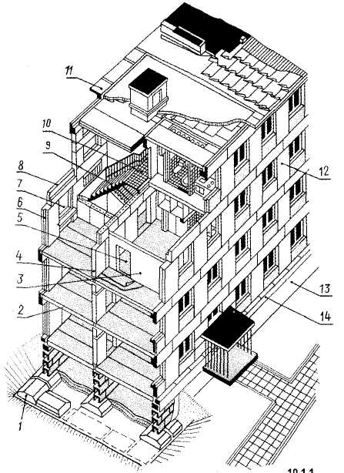
9.3 Тесты контроля качества усвоения дисциплины

№№  вопросов | Содержание вопросов | Варианты ответа
00 | Как называется слой грунта, на который опирается фундамент здания? | Подушка | 1
 |  | Основание | 2
 |  | Грунт | 3
 |  | Отмостка | 4
05 | Как называются элементы здания, разделяющие внутреннее пространство здания на отдельные помещения и, как правило, не имеющие фундамента? | Стены | 1
 |  | Панели | 2
 |  | Перегородки | 3
 |  | Простенок | 4
10 | Какой элемент здания обозначен на рисунке позицией 14? | Карниз | 1
 |  | Цоколь | 2
 |  | Отмостка | 3
 |  | Основание | 4
11 | Какой элемент здания обозначен на рисунке позицией 13? | Отмостка | 1
 |  | Цоколь | 2
 |  | Простенок | 3
 |  | Карниз | 4

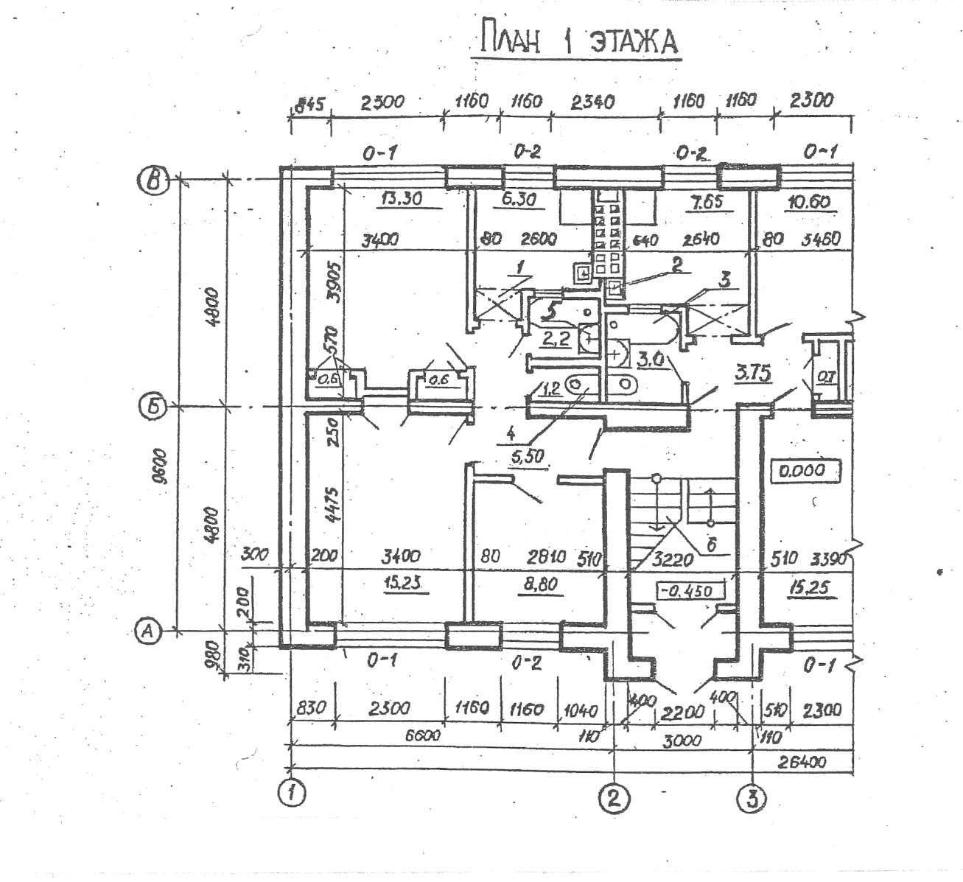

№№  вопросов | Содержание вопросов | Варианты ответа
60 | Какими линиями изображаются координационные оси здания или сооружения? | Сплошн. толстыми | 1
 |  | Штрихпунктирными | 2
 |  | Штриховыми | 3
 |  | Сплошными тонкими | 4
64 | Буквами какого алфавита обозначаются координационные оси? | Латинского | 1
 |  | Русского | 2
 |  | Греческого | 3
 |  | Английского | 4
70 | Размер шрифта для обозначения координационных осей может выбираться произвольно или быть больше или меньше размера цифр размерных чисел или такой же | Произвольно | 1
 |  | Меньше | 2
 |  | Больше | 3
 |  | Такой же | 4
71 | Какие размеры имеет комната, расположенная в левом нижнем углу плана? | 4475×2010 | 1
 |  | 4475×3400 | 2
 |  | 3005×3400 | 3
 |  | 3400×3905 | 4
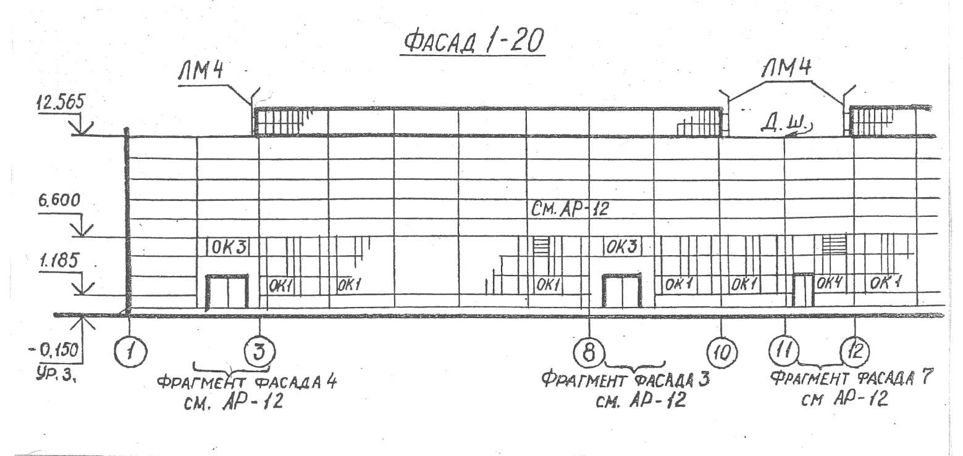

+
+
+

№№  вопросов | Содержание вопросов | Варианты ответа
40 | Как называется ортогональная проекция здания на вертикальную плоскость? | Вид | 1
 |  | Проекция | 2
 |  | Фасад | 3
 |  | Фрагмент | 4
45 | В каком масштабе выполняются чертежи фасадов гражданских зданий? | 1:880  1:400 | 1
 |  | 1:100  1:200 | 2
 |  | 1:1000  1:2000 | 3
50 | Определите наименование фасада? | Фасад 1-20 | 1
 |  | Фасад 20-1 | 2
 |  | Фасад 1-3-8-10-11 | 3
 |  | Фасад 1-12 | 4
51 | На сколько мм от уровня пола располагается планировочная поверхность земли? | На 200 | 1
 |  | На 150 | 2
 |  | На 115 | 3
 |  | На 250 | 4

1)Впишите наименование видов изделий – деталь, сборочная единица, комплекс, комплект:
Виды изделий
1- | 2- | 3- | 4-
Изделие, составные части которого подлежат соединению между собой сборочными операциями на заводе изготовителе | Два и более изделия, не соединенные на предприятии изготовителе, но предназначенные для выполнения взаимосвязанных функций | Два и более изделия, не соединенные на предприятии изготовителе, но имеющие общее эксплуатационное назначение | Изделие, изготовленное из однородного материала, без применения сборочных операций

2) Впишите наименование видов конструкторских документов – чертеж детали, сборочный чертеж, чертеж общего вида, спецификация:
Виды конструкторских документов
1- | 2- | 3- | 4-
Документ, определяющий конструкцию изделия, взаимодействие его составных частей и поясняющий принцип его работы | Документ, определяющий состав сборочной единицы, комплекса или комплекта | Документ, содержащий изображение сборочной единицы и другие данные для ее изготовления и контроля | Документ, содержащий изображение детали и другие данные, необходимые для ее изготовления и контроля

3) Изображение обращенной к наблюдателю видимой части поверхности предмета называется________
4) Дополнительным называется _____________________________________________________________
5) Местным называется вид, _________________________________________________________________
6) Вид сверху располагают (выше, ниже, слева, справа) _____________________ от главного вида,
вид справа ___________________, вид снизу ____________________, вид слева _____________________
7) Укажите количество видов, необходимое для изображения гайки _______________________________
8) При выполнении разреза на чертеже показывают то, что расположено ___________________________
9) При выполнении сечения на чертеже показывают то, что расположено ___________________________
10) Перечислите виды разрезов: простые - ___________________________________________________
_________________________, сложные - _____________________________________________________
11) Перечислите виды сечений _______________________________________________________________
12) Укажите стандартный угол штриховки разрезов и сечений _____________;
угол, в случае совпадения стандартной штриховки с линиями контура - __________
13) Укажите линию, которой обводится вынесенное сечение - ________________________,
наложенное сечение - ____________________________
14) Назовите место на чертеже, где указывают материал, из которого изготавливают деталь___________
15) К разъемным соединениям относятся: _____________________________________________________
16) К неразъемным соединениям относятся: ____________________________________________________
__________________________________________________________________________________________
17) Перечислите основные параметры резьбы___________________________________________________
18) Резьба нарезается на_________________________________________________________поверхностях
19) В обозначении Болт 2М16×1.60.58 цифры означают:2 - ______________ , 16 - _____________,
60 - ____________________, 58 - _____________________
20) Пронумеруйте последовательность расположения элементов при обозначении однозаходной резьбы:
⁪- шаг
⁪- ГОСТ
⁪- класс прочности
⁪- исполнение
⁪- номинальный диаметр
21) Укажите правильное изображение резьбы в отверстии: №__________

Резьба в отверстии
1  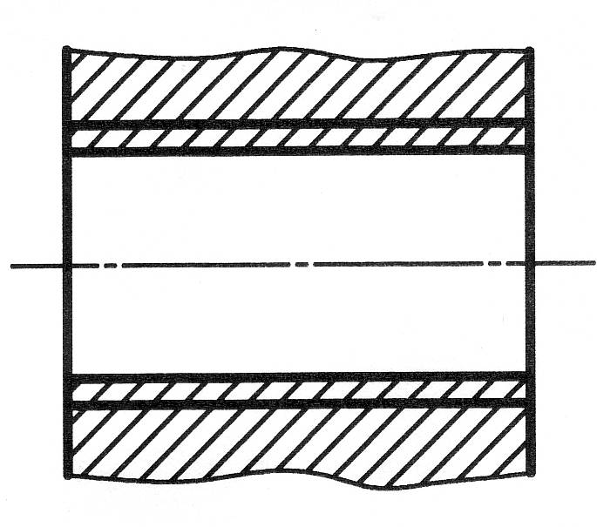 | 2  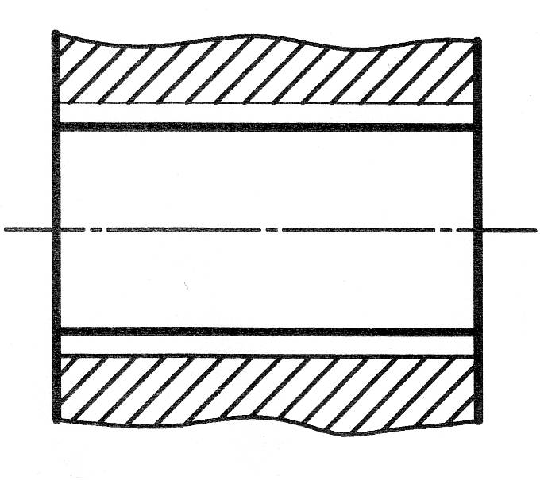 | 3  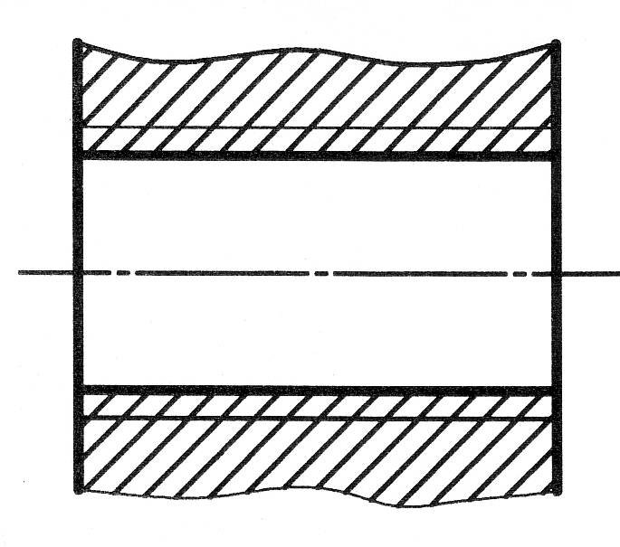 | 4  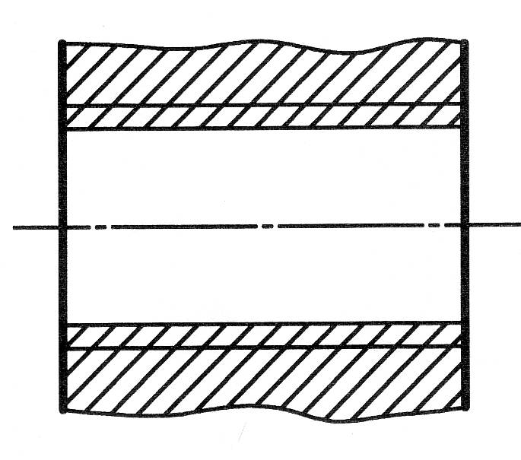

22) Укажите правильное изображение резьбового соединения: № ________
Резьбовое соединение
1  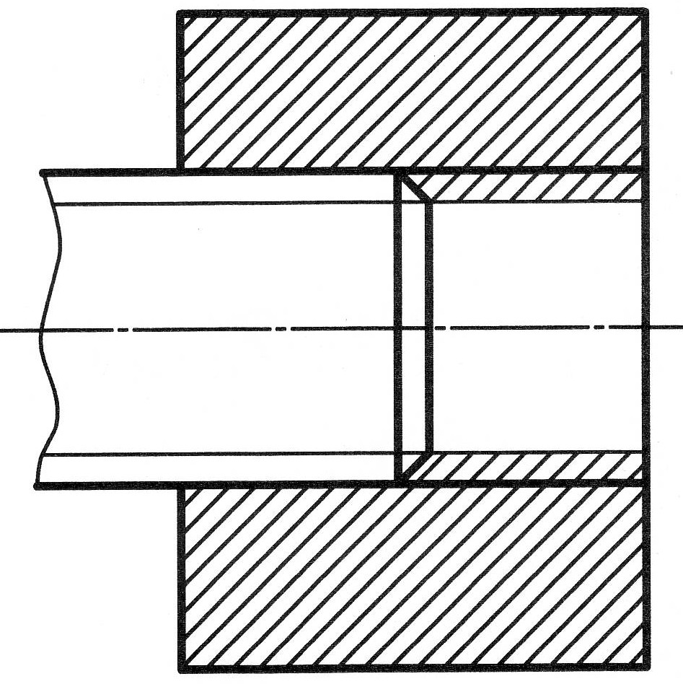 | 2  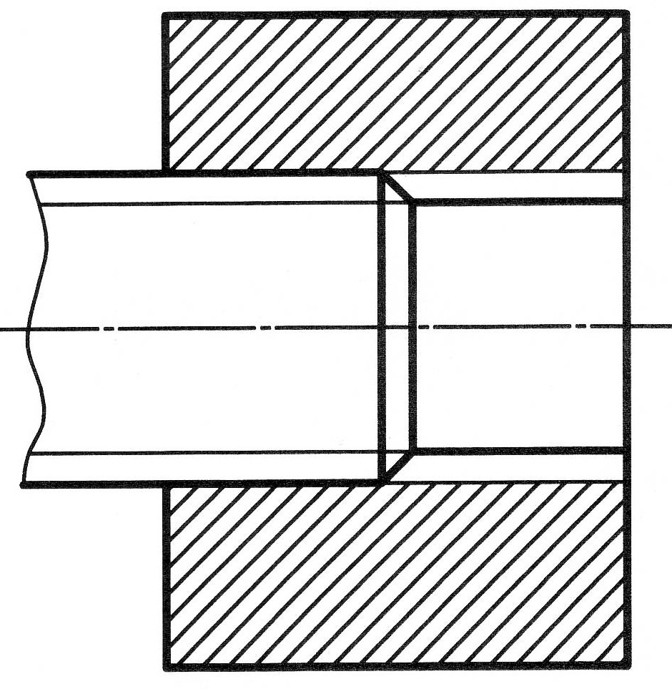 | 3  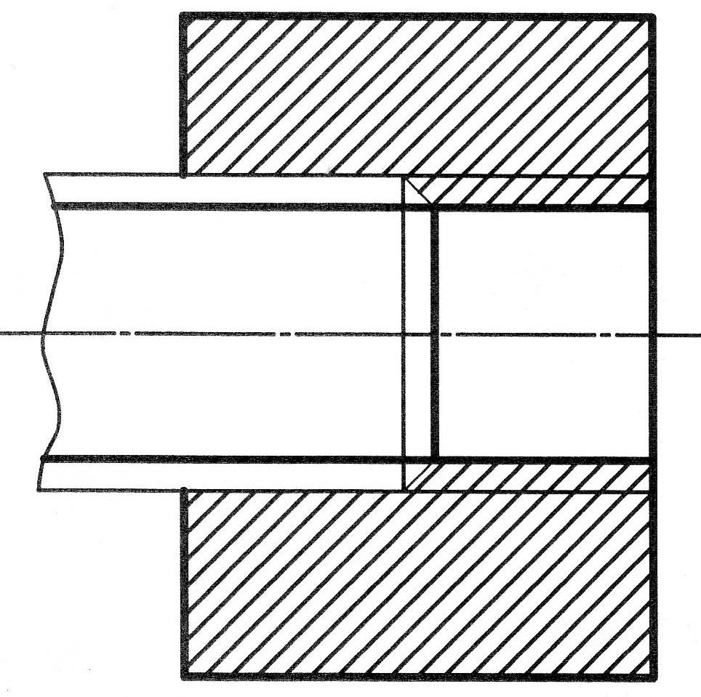 | 4  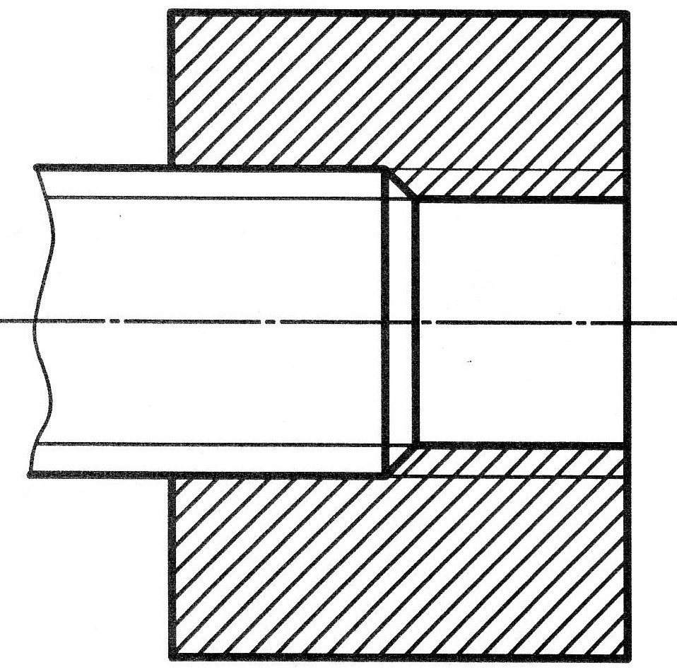

23) Укажите номер чертежа, на котором правильно изображена резьба на виде сбоку:
на стержне № _______________, в отверстии № ______________
Условное обозначение резьбы
1  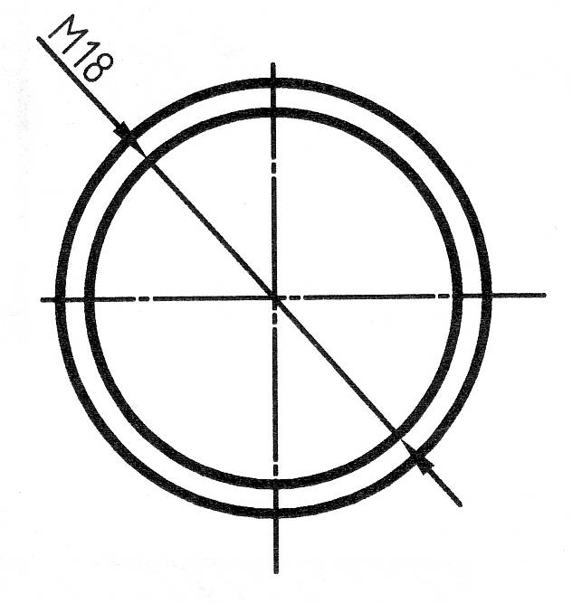 | 2  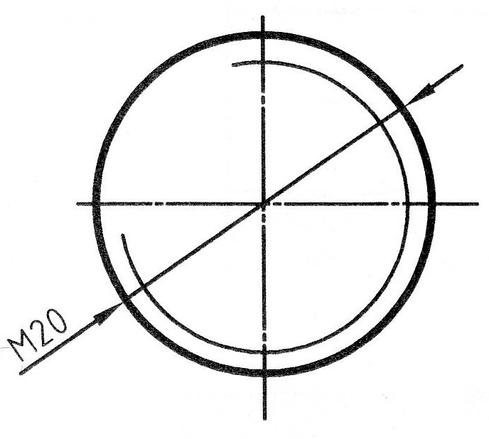 | 3  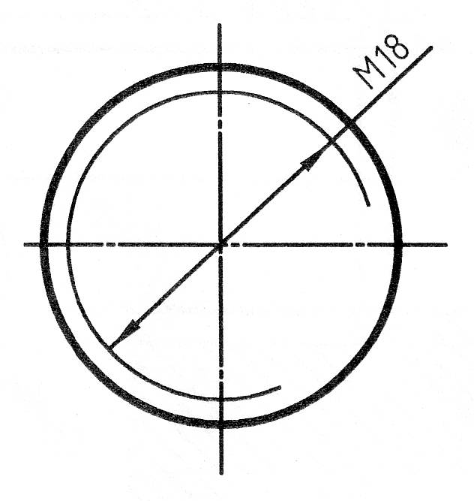
4  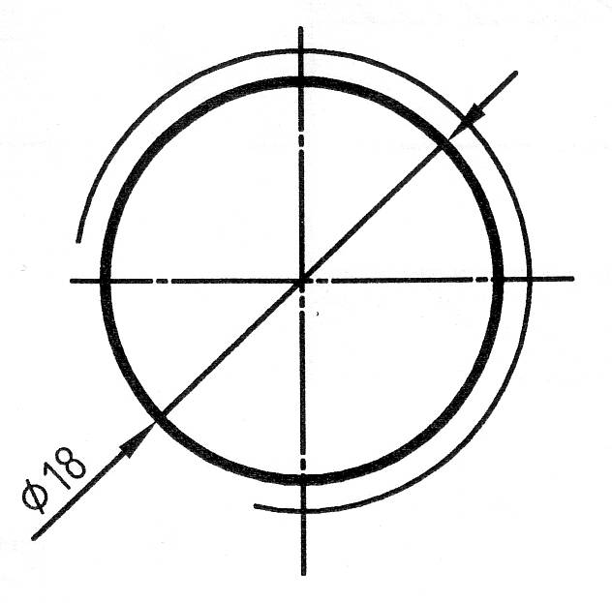 | 5  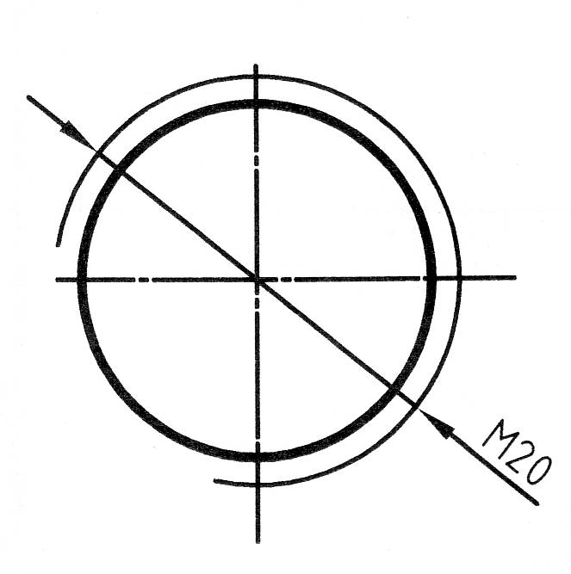 | 6  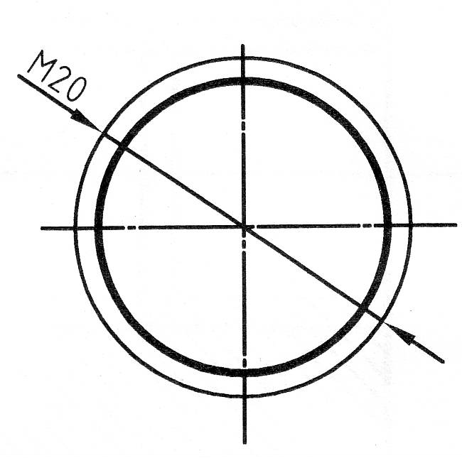
24) Надпишите наименование соединения, например: «Болт»
Разъемные соединения
1- | 2- | 3- | 4-
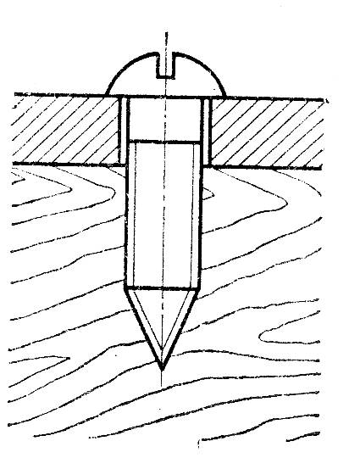 | 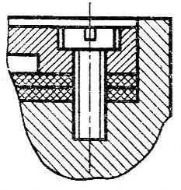 | 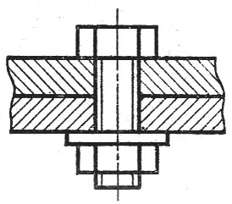 | 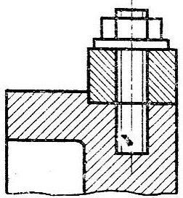
25) Надпишите наименование винтов, например: «С потайной головкой»
Винты
1- | 2- | 3- | 4-
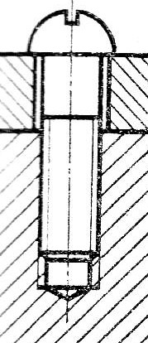 | 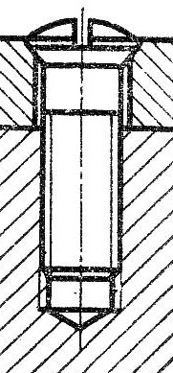 | 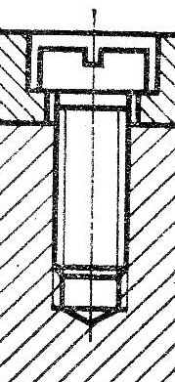 | 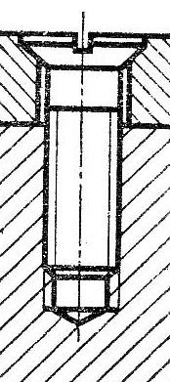
26) Надпишите вид соединения, например: «Сварка»
Неразъемные соединения
1- | 2- | 3- | 4-
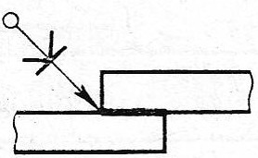 | 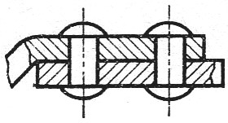 | 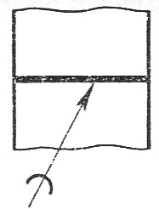 | 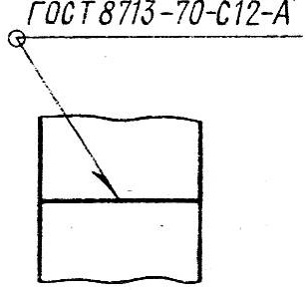
27) Назовите линию, которой изображают видимый паяный шов _____________, невидимый _____________
28) Надпишите виды сварных швов, например: «Стыковое»
Сварные швы
1- | 2- | 3- | 4-
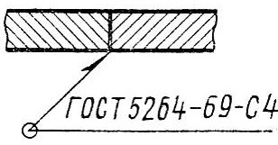 | 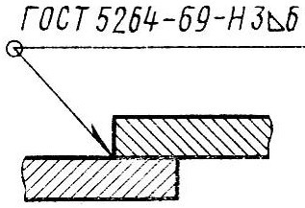 | 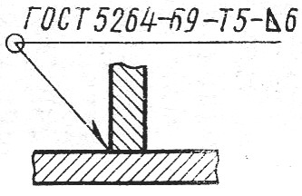 | 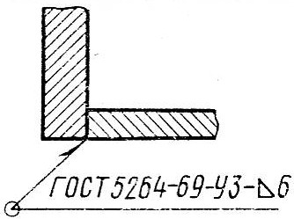
29) Надпишите наименование вспомогательных для обозначения сварных швов: «Замкнутый»
Вспомогательные знаки
1- | 2- | 3- | 4- | 5-
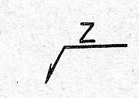 | 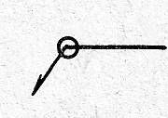 | 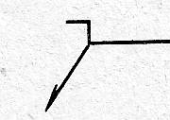 | 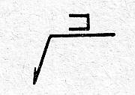 | 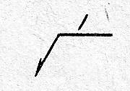
30) Текстовый документ, определяющий состав сборочной единицы, называется______________
31) Деталирование сборочного чертежа – это ___________________________________________
__________________________________________________________________________________
32) Первым разделом спецификации является раздел ____________________________________
33) Чертеж, выполненный от руки глазомерном масштабе, называется ______________________
34) Пронумеруйте порядок составления эскиза
⁪- нанести выносные и размерные линии;
⁪- определить необходимое число видов, разрезов и сечений;
⁪- измерить деталь и проставить размерные числа;
⁪- определить, из каких геометрических поверхностей состоит деталь;
⁪- обвести чертеж, заштриховать разрезы и сечения;
⁪- выбрать формат, вычертить рамку, выделить место для основной надписи;
⁪- нанести тонкими линиями наружные контуры детали, выполнить необходимые разрезы и сечения;
35) На сборочных чертежах для изображения соединений «пограничных» деталей, не входящих в данное изделие используется ____________________________________ линия
36) Укажите наименование условных изображений соединений, например: «болтовое»

Условное изображение соединения
1- | 2- | 3- | 4-
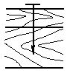 | 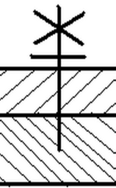 | 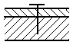 | 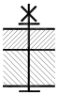

10. УЧЕБНО-МЕТОДИЧЕСКОЕ И ИНФОРМАЦИОННОЕ
ОБЕСПЕЧЕНИЕ ДИСЦИПЛИНЫ

10.1 Основная литература:
- Чекмарев А.А. Инженерная графика: Учеб. для не маш. спец. вузов / А.А. Чекмарев. – М.: Высшая школа, 2007. – 365 с.: ил.
- Крылов Н.А., Иконников Г.С., Николаев В.Л., Лаврухина Н.М. Начертательная геометрия. Учебник для вузов– М.: Высшая школа, 2001.
- Гордон В.О. Курс начертательной геометрии / В.О. Гордон, М.А. Семенцов- Огиевский. – М.: Высшая школа, 1988. – 487 с.: ил.
- Миронова Р.С. Сборник заданий по инженерной графике: учебное пособие / Миронова Р.С., Миронов Б.Г. – 2-е изд. - М.: Высш. шк.: Academia, 2001. – 262 с.: ил.
- Будасов Б.В. Строительное черчение / Б.В. Будасов, О.В. Георгиевский, В.П. Каминский. – М.: Стройиздат, 2002. – 456 с.: ил.
- ЕСКД. Государственные стандарты. – М., 1984.
- СПДС. Государственные стандарты. – М., 1977.

10.2 Дополнительная литература:
- Гордон В.О. Сборник задач по курсу начертательной геометрии: Учебное пособие / Гордон В.О., Иванов Ю.Б., Солнцева Т.Е. – 7-е изд., стер. – М.: Высш. шк., 2000. – 319 с.: ил.
- Платежова Е.В. Строительное черчение: методические указания к решению расчетно-графических задач и контрольные задания для студентов 2-го курса строительных специальностей заочной формы обучения / Е.В. Платежова, Л.Н. Шерстюкова, Т.Г. Сидорова. – Воронеж, 2008. – 45 с.

10.3 Программное обеспечение и Интернет-ресурсы:
Для работы в сети рекомендуется использовать сайты:
- http://encycl.yandex.ru (Энциклопедии и словари).
- http://www.t-agency.ru/geom/menu.html - В.Т. Тозик "Электронный учебник по начертательной геометрии"
- http://engineering-graphics.spb.ru/ - Электронный учебник по инженерной графике.
Для работы с электронными учебниками требуется программное средство Adobe Reader для Windows.
11. МАТЕРИАЛЬНО-ТЕХНИЧЕСКОЕ ОБЕСПЕЧЕНИЕ ДИСЦИПЛИНЫ

При изучении дисциплины используются современные персональные компьютеры и другие современные ТСО.
Изучение раздела "Инженерная графика" дисциплины проводится в чертежных залах, укомплектованных необходимым чертежным оборудованием (чертёжные доски, рейсшины, угольники и др.).

12. МЕТОДИЧЕСКИЕ РЕКОМЕНДАЦИИ ПО ОРГАНИЗАЦИИ
ИЗУЧЕНИЯ ДИСЦИПЛИНЫ (образовательные технологии)
Рекомендуемые образовательные технологии:
- на лекциях по разделу «Начертательная геометрия» используется визуально-демонстративный материал;
- на практических занятиях по разделам «Начертательная геометрия» и «Инженерная графика» используются рабочие тетради, предназначенные для выполнения графических задач и содержащих условия задач, заготовки чертежей и иллюстрации по темам;
- РГР по начертательной геометрии и инженерной графике являются частью текущей аттестации, выполняются студентами самостоятельно под контролем и с консультацией преподавателя.
- Для текущей и промежуточной аттестации студентов в каждом семестре проводятся по 2 контрольные работы по каждому разделу дисциплины.
- В качестве итогового контроля по разделу "Начертательная геометрия" проводится письменный экзамен, а также зачеты по разделам дисциплины.

Программа составлена в соответствии с требованиями ФГОС ВПО с учетом рекомендаций и ПрООП ВПО по направлению подготовки 23.05.06 «Строительство железных дорог, мостов и транспортных тоннелей»

Руководитель основной
образовательной программы

кандидат технических наук, доцент Ерёмин В. Г.
(занимаемая должность, ученая степень и звание) (подпись) (инициалы, фамилия)

Рабочая программа одобрена учебно-методической комиссией факультета дорожно - транспортный
«_____»__ __20 г., протокол № ________.
Председатель _______________________________________________________________
учёная степень и звание, подпись инициалы, фамилия

МЕТОДИЧЕСКИЕ РЕКОМЕНДАЦИИ ПО ИЗУЧЕНИЮ ДИСЦИПЛИНЫ

- Советы по планированию и организации времени, отведенного на изучение дисциплины «Инженерная графика»

Планирование – важнейшая черта человеческой деятельности, один из характерных, обязательных признаков человеческого труда. Для организации сложной учебной деятельности очень эффективным является использование средств, напоминающих о стоящих перед нами задачах, их последовательности выполнения. Такими средствами могут быть мобильный телефон, имеющий программу органайзера, включающего будильник, календарь и список дел; таймеры, напоминающие о выполнении заданий по культурологии; компьютерные программы составления списка дел, выделяющие срочные и важные дела.
Составление списка дел – первый шаг к организации времени. Список имеет то преимущество, что позволяет видеть всю картину в целом. Упорядочение, классификация дел в списке – второй шаг к организации времени.
Регулярность – первое условие поисков более эффективных способов работы. Рекомендуется выбрать один день недели для регулярной подготовки по инженерной и компьютерной графике. Регулярность не просто позволяет подготовиться к делу, она создает настрой на это дело, позволяет выработать правила выполнения дела (например, сначала проработка материала лекции, учебника, чтение первоисточника, затем выделение и фиксирование основных идей в тетради).
Чтобы облегчить выполнение заданий, необходимо определить временные рамки. Еженедельная подготовка по инженерной и компьютерной графике требует временных затрат. Четкое фиксирование по времени регулярных дел, закрепление за ними одних и тех же часов – важный шаг к организации времени. При учете времени надо помнить об основной цели рационализации – получить наибольший эффект с наименьшими затратами. Учет – лишь средство для решения основной задачи: сэкономить время.
Важная роль в организации учебной деятельности отводится учебно-тематическому плану дисциплины, дающему представление не только о тематической последовательности изучения курса, но и о затратах времени, отводимом на изучение курса. Успешность освоения курса «Инженерная графика» во многом зависит от правильно спланированного времени при самостоятельной подготовке (в зависимости от специальности от 2–3 до 5 часов в неделю).
Начиная изучение инженерной и компьютерной графики, студенту необходимо:
познакомиться с программой, изучить список рекомендуемой литературы. К программе курса необходимо будет возвращаться постоянно, по мере усвоения каждой темы в отдельности, для того чтобы понять: достаточно ли полно изучены все вопросы;
внимательно разобраться в структуре курса «Инженерная графика», в системе распределения учебного материала по видам занятий, формам контроля, чтобы иметь представление о курсе в целом, о лекционной и семинарской части всего курса изучения;
обратиться к методическим пособиям по инженерной графике, позволяющим ориентироваться в последовательности выполнения заданий;
При подготовке к занятиям необходимо руководствоваться нормами времени на выполнение заданий. Например, при подготовке к занятию по инженерной графике на проработку конспекта одной лекции, учебников, как правило, отводится от 0,5 часа до 2 часов.
Несмотря на разное планируемое количество часов, предусмотренное рабочей программой курса, обязательным является полное освоение содержания Государственного образовательного стандарта по инженерной и компьютерной графике.

- Пожелания по изучению отдельных тем курса

Весь материал курса распределен по разделам, внутри которых выделены темы. Следует иметь в виду, что можно начинать изучать дисциплину с любого раздела, но тот порядок, который реализован в УМК, подчиняется логике расположения материала, следовательно, более эффективен.
1. Приступая к детальному изучению темы, подумайте, как она связана с содержанием раздела и всей дисциплины, какие вопросы в ней должны быть рассмотрены. Ответьте письменно в виде кратких тезисов, что вы знаете по этой теме, что умеете, что необходимо освоить, чему научиться.
2. Изучая материал, выписывайте для себя незнакомые слова (понятия). Обязательно сверьтесь с Глоссарием в этом УМК.
3. Познакомьтесь с дополнительным материалом по данной теме (в соответствии со списком литературы).
4. Составьте развернутый план по данной теме, используя всю изученную литературу.
5. После знакомства с теоретическими положениями ответьте на Вопросы для самоконтроля, в случае затруднений вновь обратитесь к теории, к глоссарию (терминологическому словарику).
6. Если Вас заинтересовали вопросы по данной теме, то обратитесь к предложенным спискам основной и дополнительной литературы, указанным справочным системам, сайтам, электронным словарям.
7. Обратитесь к списку вопросов для зачета (экзамена), найдите среди них те, которые связаны с изученной темой, ответьте на них. В случае затруднений обратитесь к материалам темы, указанным в списке обязательной литературы источникам, справочным системам, электронным словарям.
8. После такой проработки темы и раздела кратко резюмируйте (лучше в письменной форме), что вы нового, важного узнали, чему научились, как это может быть востребовано в вашей профессиональной деятельности и в бытовом общении. Затем переходите к изучению следующего раздела.

- Рекомендации по использованию материалов учебно- методического комплекса

Для того чтобы эффективно использовать УМК при изучении дисциплины «Инженерная графика» советуем вам действовать в следующем порядке:
1. Ознакомьтесь с выпиской из Государственного стандарта (Организационно-методический раздел Рабочей программы) по данной дисциплине.
2. Изучая стандарт, ответьте для себя на вопросы: для чего изучается дисциплина, что из названного в стандарте я знаю точно, что – приблизительно, что для меня совсем неизвестно.
3. Познакомьтесь с Пояснительной запиской к учебной Программе курса и сравните свои предположения о целях и задачах изучения дисциплины, о ее профессиональной направленности с тем, как их сформулировал автор.
4. Попытайтесь определить, что в результате изучения курса вы должны знать, что уметь, о чем иметь представление. Сравните свои предположения с требованиями к уровню освоения дисциплины.
5. Познакомьтесь с учебной Программой курса, сравнивая свое представление о содержании и объеме имеющихся у вас знаний по стандарту (пункт 2) с конкретизацией в программе и оглавлении УМК.

- Рекомендации по работе с литературой

При работе с первоисточниками и учебными материалами необходимо наиболее оптимально подобрать литературу, научиться правильно ее читать, вести записи.
Для подбора литературы в библиотеке используются алфавитный и систематический каталоги (в т.ч. с использованием Интернет-технологий).
При работе с литературой рекомендуем вам, во-первых, определить, с какой целью вы обращаетесь к источникам: найти новую, неизвестную информацию; расширить, углубить, дополнить имеющиеся сведения; познакомиться с другими точками зрения по определенному вопросу; научиться применять полученные знания, усовершенствовать умения; уточнить норму языка.
Исходя из этих целей, вы будете выбирать источники: для получения основных знаний по теме, разделу следует обратиться к учебникам, название которых совпадает с наименованием курса; для формирования умений - к практикумам; в получении более глубоких знаний по отдельным темам, проблемам вам помогут научные статьи, монографии, книги, приведенные в списках дополнительной литературы.
Выбрав несколько источников для ознакомления, изучите их оглавление; это позволит определить, представлен ли там интересующий вас вопрос, проблема, в каком объеме он освещается. После этого откройте нужный раздел, параграф, просмотрите, пролистайте их, обратив внимание на заголовки и шрифтовые выделения, чтобы выяснить, как изложен необходимый материал в данном источнике (проблемно, доступно, очень просто, с представлением разных позиций, с примерами и проч.). Так вы на основании ознакомительного, просмотрового чтения из нескольких книг выберете одну-две для детальной проработки.
После этого переходите к изучающему и критическому видам чтения: фиксируйте в форме тезисов, выписок, конспекта основные, значимые положения, отмечайте свое согласие с автором или возможные спорные моменты, возражения. При этом известную информацию вы пропускаете, ищете в данном источнике новое, дополняющее ваши знания, по предмету определяя, что из этого важно, а что носит факультативный, дополнительный, может быть занимательный характер. Обязательно укажите авторов, название, выходные данные источника, с которым вы работали, т. е. оформите библиографические сведения о нем.
Изучая материал по учебнику, следует переходить к следующему вопросу только после правильного уяснения предыдущего, описывая на бумаге все выкладки и вычисления (в том числе те, которые в учебнике опущены или на лекции даны для самостоятельного вывода).

- Советы по подготовке к экзамену (зачету)

Изучение дисциплины завершается в первом семестре зачетом, а во втором экзаменом. Подготовка к ним способствует закреплению, углублению и обобщению знаний, получаемых, в процессе обучения, а также применению их к решению практических задач. Готовясь к экзамену (зачету), студент ликвидирует имеющиеся пробелы в знаниях, углубляет, систематизирует и упорядочивает свои знания. Во время экзамена (зачета) студент демонстрирует то, что он приобрел в процессе обучения по конкретной учебной дисциплине.
Как правило, на подготовку к экзамену по учебной дисциплине отводится 3-4 дня, во время которых нужно систематизировать уже имеющиеся знания. На консультации студентов познакомят с основными требованиями, ответят на возникшие у них вопросы.
Следует просмотреть весь материал по сдаваемой дисциплине, отметить для себя трудные вопросы. Обязательно в них разобраться. В заключение еще раз целесообразно повторить основные положения, используя при этом листы опорных конспектов, видеоматериалы.
Систематическая подготовка к занятиям в течение семестра позволит использовать время зачетной недели и экзаменационной сессии для систематизации знаний.

- Разъяснения по поводу работы с тестовой системой курса

Тесты не предусмотрены учебным планом.

ПРИЛОЖЕНИЕ 6

ПЕРЕЧЕНЬ УЧЕБНО-МЕТОДИЧЕСКИХ МАТЕРИАЛОВ, РАЗРАБОТАННЫХ НА КАФЕДРЕ ПО ДИСЦИПЛИНЕ

№ п/п | Наименование  издания | Вид издания (учебник, учебное пособие, методические указания, компьютерная программа) | Автор (авторы) | Год  издания | Место хранения и количество
1 | Инженерная  графика | Учебное пособие | Н.Л.Золотарева,  Л.В. Менченко | 2013 | Библиотека – 100 экз., электронная копия на сайте ВГАСУ
2 | Инженерная  графика | Учебное пособие | Н.Л.Золотарева,  Цеханов Ю.А.,  Л.В. Менченко | 2012 | Библиотека – 100 экз., электронная копия на сайте ВГАСУ
3 | Инженерная графика | Методические  указания | Н.Л.Золотарева,  Цеханов Ю.А.,  Л.В. Менченко | 2012 | Библиотека – 100 экз., электронная копия на сайте ВГАСУ
4 | Начертательная геометрия | Методические  указания | Цеханов Ю.А., Л.В. Менченко,  Н.Л.Золотарева,  Е.В. Платежова | 2010 | Библиотека – 100 экз., электронная копия на сайте ВГАСУ

Зав. кафедрой ______Авдеев В.П.________ (Ф.И.О.)

ПРИЛОЖЕНИЕ 7

Федеральное государственное бюджетное образовательное учреждение
высшего профессионального образования
«Воронежский государственный архитектурно-строительный университет»

ТОЛКОВЫЙ СЛОВАРЬ ТЕРМИНОВ
(ГЛОССАРИЙ)

ИНЖЕНЕРНАЯ ГРАФИКА

Менченко Л.В.
Кафедра «Информатики и графики»

А
АКСОНОМЕТРИЯ (греч. axon — ось и metreo — измеряю). Способ изображения предметов путем параллельного проектирования их вместе с осями прямоугольных координат, к которым отнесен предмет, на одну плоскость проекций.
Б
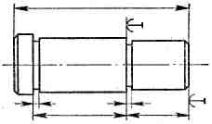
БАЗА. Поверхность, линия или точка, относительно которой указывают расположение других поверхностей в собранном узле или в самой детали. Базы разделяют на конструкторские и технологические. Конструкторскими базами называют поверхности, линии или точки детали, по отношению к которым ориентируют другие элементы детали или другие детали изделия при их конструировании. Технологическими базами называются поверхности, линии или точки, относительно которых удобно определять положение других поверхностей этой детали при обработке или измерении их. На технологических чертежах базы отмечаются особым знаком.
БУМАГА МИЛЛИМЕТРОВАЯ. Бумага с нанесенной на ней сеткой миллиметровых квадратиков. Сетка выполнена в светлых тонах; каждая десятая линия толще других девяти для выделения сантиметровых Квадратов. На такой бумаге чертят схемы, диаграммы, графики, эскизы, так как сетка облегчает их выполнение.
БУМАГА ЧЕРТЕЖНАЯ. Бумага чертежная выпускается в соответствии с ГОСТом, в рулонах (ролевая) и в листах (флатовая) марки В (высшей) и марки О (обыкновенной). На бумаге высших сортов акварельные краски, чернила и тушь не расплываются; она прочнее и долговечнее, вес около 200 г!м2. У чертежной бумаги одна сторона более гладкая, чем другая; на гладкой стороне чертят, на более шероховатой рисуют. Хорошая бумага не должна ворситься при вытирании карандашных линий резинкой. Для выполнения бескопировальных чертежей существует прозрачная бумага - карандашная калька. Чертят на ней специальными карандашами.
В
ВАЛ. Стержень, вращающийся в опорах и предназначенный передавать крутящий момент от одной детали к другой. В отличие от осей, которые только поддерживают детали, валы работают одновременно на изгиб и кручение. Иногда валы несут дополнительно и сжимающие или растягивающие осевые нагрузки.
ВЕНТИЛЬ (нем. Ventil — клапан). Запорное и дросселирующее устройство, чаще всего с клапаном тарельчатой формы, для ручного и автоматического управления поступлением жидкости, пара или газа по трубопроводу.
ВЕРШИНА. Элемент кривых линий, геометрических фигур или тел, например точка пересечения двух сторон многоугольника.
ВИД. Изображение обращенной к наблюдателю видимой части поверхности предмета. С целью уменьшения количества изображений допускается на видах показывать и невидимые части поверхности предмета при помощи штриховых линий. Основные виды: вид спереди, вид сверху, вид слева, вид справа, вид снизу, вид сзади. Вид спереди называется также главным видом. Кроме основных на чертеже могут быть дополнительные и местные виды. Количество видов должно быть наименьшим, однако достаточным для получения исчерпывающего представления о форме предмета.
ВИД ГЛАВНЫЙ. Изображение предмета на фронтальной плоскости проекций — вид спереди.
ВИД ДОПОЛНИТЕЛЬНЫЙ. Изображение предмета или какой-либо части его на дополнительной плоскости проекций. Дополнительные виды отмечаются на чертеже надписью типа «А», а у связанного с дополнительным видом изображения предмета должна быть поставлена стрелка, указывающая направление взгляда, с соответствующим буквенным обозначением (см. ГОСТ 2.305—68).
ВИДИМОСТЬ НА ЧЕРТЕЖЕ. Для удобочитаемости чертежей применяется условность в изображении видимых и невидимых линий. Видимый контур предмета изображается сплошной основной линией, а невидимая часть его в случае необходимости изображается штриховой линией в два-три раза тоньше первой.
ВИНТ. Цилиндрический или конический стержень, имеющий резьбовую часть.
ВИНТОВАЯ ПОВЕРХНОСТЬ. Поверхность с винтовой направляющей.
ВИТОК РЕЗЬБЫ. Часть винтовой нитки, соответствующая одному обороту винта.
ВЫСОТА ИСХОДНОГО ПРОФИЛЯ РЕЗЬБЫ. Для цилиндрической резьбы — высота остроугольного профиля Н, полученного путем продолжения боковых сторон профиля до их пересечения.
Г
ГАЙКА. Резьбовое изделие шестигранной, круглой или квадратной формы, имеющее нарезанное отверстие для навинчивания на болт или шпильку.
ГЕОМЕТРИЯ НАЧЕРТАТЕЛЬНАЯ. Раздел геометрии, в котором изучаются методы изображения пространственных форм на плоскости или другой поверхности.
ГЕОМЕТРИЧЕСКОЕ ТЕЛО. Некоторая замкнутая часть пространства, ограниченная плоскими или кривыми поверхностями.
ГЛАВНОЕ ИЗОБРАЖЕНИЕ. Изображение на фронтальной плоскости проекций.
ГОСТ (Государственный Стандарт). Устанавливает Госстандарт РФ на массовую и серийную продукцию производственно-технического назначения и товары народного потребления, а также на общетехнические нормы, термины, обозначения, единицы измерения, классификацию и кодирование, организацию производства и т. д. Производственные и учебные чертежи выполняют согласно ГОСТам ЕСКД и ЕСТД (см. ЕСКД).
ГРАФИКА ИНЖЕНЕРНАЯ. Комплекс дисциплин (начертательная геометрия, теория перспективы, техническое и архитектурное черчение и рисование и пр.), заключающий в себе необходимый объем знаний для выполнения графических работ инженерной практики.
Д
ДИАМЕТР. Прямая, проходящая через центр поверхности и соединяющая противоположные точки сферы, эллипсоида вращения и др.
ДЛИНА. Расстояние между конечными точками отрезка прямой.
Е
ЕСКД. Комплекс стандартов Единой системы конструкторской документации, которые содержат единые требования к выполнению, оформлению и обращению чертежей и других технических документов.
З
ЗАДАЧА МЕТРИЧЕСКАЯ. Геометрическая задача на построение фигур заданной величины или определение истинной величины отрезков, углов и плоских фигур на чертеже.
И
ИЗДЕЛИЕ. Всякий предмет производства или набор предметов, подлежащих изготовлению на предприятии (станок, набор чертежных инструментов и т. п.).
ИЗОМЕТРИЯ. Аксонометрическая проекция с коэффициентами искажения, равными по всем трем осям (р = q = r).
К
КОМПЛЕКС. Два и более специфицированных изделия, не соединенных на предприятии-изготовителе сборочными операциями, но предназначенных для выполнения взаимосвязанных эксплуатационных функций.
КОМПЛЕКСНЫЙ ЧЕРТЕЖ. Изображение предмета двумя или несколькими его ортогональными проекциями с сохранением проекционной связи.
КООРДИНАТНЫЕ ОСИ. Для определения положения точки в плоскости пользуются системой двух пересекающихся осей, расстояния от которых и определяют точку.
ЛИНИЯ. Всякую линию можно представить себе как траекторию движущейся точки.
ЛИНИЯ ОСЕВАЯ. Тонкая штрихпунктирная линия, изображающая на чертеже ось симметрии данного изображения или ось вращения тела.
ЛИНИИ ПОСТРОЕНИЯ. Геометрические построения, необходимые для выполнения изображения предмета, делают очень тонкими сплошными линиями, которые при обводке чертежа стирают резинкой.
М
МАШИНОСТРОИТЕЛЬНОЕ ЧЕРЧЕНИЕ. Раздел курса черчения, в котором изучаются условности выполнения и оформления производственных чертежей для машиностроительной промышленности.
МЕСТНЫЙ ВИД. Изображение отдельного, ограниченного места на поверхности предмета.
МЕТОД МОНЖА. В изображениях, выполненных методом Монжа, точка пространства ортогонально проектируется на две взаимно перпендикулярные плоскости — горизонтальную π₁ и фронтальную π₂.
МНОГОГРАННИК. Тело, ограниченное со всех сторон плоскими многоугольниками (гранями).
МНОГОУГОЛЬНИК . Фигура, ограниченная плоской замкнутой ломаной линией.
Н
НАНЕСЕНИЕ И ПРОСТАНОВКА РАЗМЕРОВ. Операции, наиболее ответственные и трудоемкие при выполнении чертежа, которые расчленяют на несколько последовательных этапов: а) выбирают базы (конструкторские или технологические), от которых должны быть проставлены все необходимые размеры; б) наносят выносные и размерные линии; в) вычисляют размеры (сопряженные и свободные) и проставляют их (при съемке с натуры размеры определяются измерением); г) рассчитывают и назначают допуски и посадки; д) назначают шероховатость поверхностей.
НАЧАЛО КООРДИНАТ. Точка пересечения осей прямоугольных координат.
О
ОБРАЗУЮЩАЯ. Линия, которая при своем движении образует какую-либо поверхность.
ОРТОГОНАЛЬНАЯ ПРОЕКЦИЯ. Параллельная проекция предмета на плоскость, полученная при помощи проектирующих лучей, перпендикулярных к плоскости проекций.
ОСНОВНАЯ НАДПИСЬ. Форма, размеры и содержание основной надписи для чертежей и других технических документов стандартизованы (ГОСТ 2.104—68).
П
ПЕРПЕНДИКУЛЯР. Прямая линия, образующая прямой угол с другой прямой или с плоскостью.
ПЛОСКОСТЬ ПРОЕКЦИЙ. Плоскость, на которой получают изображение оригинала при проектировании.
ПРИЗМА. Многогранник, у которого две грани, называемые основаниями, равные многоугольники с соответственно параллельными сторонами, а остальные грани, называемые боковыми, являются прямоугольниками, квадратами или параллелограммами.
ПРЯМАЯ ОБЩЕГО ПОЛОЖЕНИЯ. Прямая, расположенная наклонно ко всем плоскостям проекций.
ПРЯМАЯ ПРОФИЛЬНАЯ. Прямая, расположенная параллельно профильной плоскости.
ПРЯМАЯ УРОВНЯ. Прямая, параллельная любой плоскости проекций.
Р
РАЗМЕРНОСТЬ. В геометрии число измерений геометрической фигуры.
РАЗРЕЗ. Условное изображение предмета, мысленно рассеченного одной или несколькими плоскостями.
РАЗРЕЗ ЛОМАНЫЙ. Сложный разрез, выполненный на чертеже посредством двух пересекающихся плоскостей, из которых одна в большинстве случаев параллельна плоскости проекций.
РАЗРЕЗ СТУПЕНЧАТЫЙ. Сложный разрез, образованный двумя или более параллельными секущими плоскостями.
С
СКРЕЩИВАЮЩИЕСЯ ПРЯМЫЕ. Две прямые, которые не параллельны друг другу и не пересекаются.
СЛЕД ПЛОСКОСТИ. Прямая, по которой данная плоскость пересекается с плоскостью проекций.
СОПРЯЖЕНИЕ ПОВЕРХНОСТЕЙ. Плавный переход одной поверхности в другую.
СПЕЦИФИКАЦИЯ. Технический документ определенного содержания, составленный по особо разграфленной форме.
Т
ТИТУЛЬНЫЙ ЛИСТ. Заглавный лист книги, объяснительной записки, доклада и пр.
ТОЛЩИНА ЛИНИЙ. Толщина сплошной основной линии чертежа s должна быть в пределах от 0,6 до 1,5 мм в зависимости от величины и сложности изображения, а также от формата чертежа.
У
УКЛОН. Наклон одной прямой линии к другой определяют уклоном, т. е. величиной тангенса угла между ним.
Ф
ФРОНТАЛЬНАЯ ПРОЕКЦИЯ. Проекция на фронтальной плоскости.
Ц
ЦИЛИНДР. Тело, ограниченное цилиндрической поверхностью и двумя секущими ее плоскостями.
Э
ЭПЮР. В начертательной геометрии так называется изображение предмета в двух и более проекциях, выполненное методом Монжа, с сохранением проекционной связи между отдельными изображениями.
ЭСКИЗ. Чертеж временного характера, выполненный, как правило, без применения чертежных инструментов на любом материале без точного соблюдения масштаба.
ПРИЛОЖЕНИЕ 8

Федеральное государственное бюджетное образовательное учреждение
высшего профессионального образования
«Воронежский государственный архитектурно-строительный университет»

СПИСОК ОБОРУДОВАНИЯ,
ИСПОЛЬЗУЕМОГО ПРИ ИЗУЧЕНИИ ДИСЦИПЛИНЫ

ИНЖЕНЕРНАЯ ГРАФИКА

Менченко Л.В.
Кафедра «Информатики и графики»

1) Аудитории, оборудованные чертежными столами и экраном для иллюстрации лекционного материала с помощью полилюкса «Лектор», плакатами;
2) Два компьютерных класса, оборудованных 10 ПК каждый с комплектом лицензионного программного обеспечения (программа Автокад 2012).

ПРИЛОЖЕНИЕ 9

Федеральное государственное бюджетное образовательное учреждение
высшего профессионального образования
«Воронежский государственный архитектурно-строительный университет»

ПЕРЕЧЕНЬ ТЕХНИЧЕСКИХ СРЕДСТВ, ПРОГРАММНОГО ОБЕСПЕЧЕНИЯ И ЭЛЕКТРОННЫХ ОБУЧАЮЩИХ МАТЕРИАЛОВ

ИНЖЕНЕРНАЯ ГРАФИКА

Менченко Л.В.
Кафедра «Информатики и графики»

Использование ГОСТов, стандартов, демонстрационных, справочных, информационных, рекламных и др. учебно-методических пособий и материалов в электронном виде.
Для работы в сети рекомендуется использовать сайты:
- http://encycl.yandex.ru (Энциклопедии и словари).
- http://www.t-agency.ru/geom/menu.html - В.Т. Тозик "Электронный учебник по начертательной геометрии"
- http://www.cad.dp.ua/stats/doc1.php - документация AutoCAD
- http://engineering-graphics.spb.ru/ - Электронный учебник по инженерной графике.
Для работы с электронными учебниками требуется программное средство Adobe Reader для Windows.
ПРИЛОЖЕНИЕ 10

Федеральное государственное бюджетное образовательное учреждение
высшего профессионального образования
«Воронежский государственный архитектурно-строительный университет»

ПРИМЕРНАЯ ТЕМАТИКА КУРСОВЫХ РАБОТ (ПРОЕКТОВ)

ИНЖЕНЕРНАЯ ГРАФИКА

Менченко Л.В.
Кафедра «Информатики и графики»

Не предусмотрены рабочей программой

ПРИЛОЖЕНИЕ 11

Федеральное государственное бюджетное образовательное учреждение
высшего профессионального образования
«Воронежский государственный архитектурно-строительный университет»

ИНЖЕНЕРНАЯ ГРАФИКА

Менченко Л.В.
Кафедра «Информатики и графики»

ВОПРОСЫ ДЛЯ ПОДГОТОВКИ К ЗАЧЕТУ

Разъемные и неразъемные соединения.
1. Дать определение изделия?
2. Дать определение детали?
3. Дать определение сборочной единицы?
4. Какие Вы знаете разъемные соединения деталей?
5. Какие Вы знаете неразъемные соединения деталей?
6. Как осуществляется штриховка смежных деталей на сборочном чертеже?
7. Как изображают на чертежах общего вида болты, гайки, шпильки, шайбы?
8. Что показывают на спецификации?
9. Как обозначается трубная резьба?
10. В какой последовательности выполняют эскиз детали?

Общие чертежи зданий.
1. Что называют координационными осями здания и как они маркируются на плане и разрезе?
2. В чем особенности обводки линий на планах, разрезах и фасадах зданий?
3. Что называют планом здания?
4. Как наносят размеры на планах?
5. По каким частям здания следует проводить секущую плоскость при выполнении чертежа разреза здания?
6. Какие разрезы и отметки наносят на чертежах разрезов, фасадов здания?

Чертежи металлических конструкций.
1. Геометрические схемы ферм.
2. Наименование конструктивных элементов ферм.
3. Особенности расположения видов на чертежах металлических строительных изделий?
4. Конструирование узлов фермы.
5. Изображение и обозначение сварных швов.
Чертежи железобетонных конструкций.
1. Правила выполнения сборочных чертежей железобетонных изделий.
2. Правила выполнения чертежей арматурных изделий.

Вопросы для подготовки к зачету по лабораторным работам

- Знакомство с AUTOCAD. Рабочая среда.
- Типы графики.
- Что такое прототип чертежа.
- Применение границ чертежа.
- Задание границ чертежа.
- Типы геометрических объектов (привести примеры).
- Чем характеризуются сложные графические объекты.
- Работа с командами.
- Классификация команд с точки зрения выполняемых функций
- Классификация команд с точки зрения диалога с пользователем (привести примеры).
- Определение опции команды.
- Способы выбора опции команды.
- Определение стиля.
- Способы задания команд.
- Способы завершения команд.
- Отмена результата предыдущей команды.
- Отмена результата шага команды.
- Повтор последней (и не только) команды.
- Работа с видами.
- Что такое вид.
- Типы видовых экранов.
- Создание видового экрана.
- Команда работы с видами.
- Способы задания точек 2-х мерных. Способы обеспечения точности.
- Координаты для задания двухмерных точек (примеры в общем виде).
- Применение сетки.
- Применение шаговой привязки.
- При каких режимах рисования можно задавать точки по направлению.
- При каких режимах рисования можно задавать точки курсором.
- Режим полярного отслеживании.
- Режим объектного отслеживании.
- Какие настройки необходимы для режима объектного отслеживания.
- Определение объектных привязок.
- Способы работы с объектными привязками.
- Объектные привязки (перечень).
- Как считается угол для полярных координат.
- Редактирование.
- Способы выбора объектов.
- Конец выбора объектов.
- В чем разница при выборе объектов рамкой (окно) и секущей рамкой.
- Способы работы с командами редактирования.
- Определения рамки.
- Определение секущей рамки.
- Способы изменения свойств объектов.
- Способы получения чертежа с различными свойствами.
- Редактирование с помощью "ручек” (технология).
- Редактирование сложных графических объектов.
- Слои.
- Определение слоя.
- Применение слоев.
- Свойства слоев.
- Как сделать слой текущим.
- Основные свойства геометрических объектов.
- Из каких частей состоит панель свойств.
- Как изменить принадлежность к слою.
100. Команды.
101. Для каких команд необходимо настроить стиль.
102. Команды черчения (привести примеры).
103. Значения опции "расположения” команды мультилинии.
104.Команда и опции для создания ПСК.
105. Команды редактирования (привести примеры).
106. Команды удаления части геометрического объекта.

ПРИЛОЖЕНИЕ 12

Федеральное государственное бюджетное образовательное учреждение
высшего профессионального образования
«Воронежский государственный архитектурно-строительный университет»

ПЕРЕЧЕНЬ ТЕМ РЕФЕРАТОВ

Не предусмотрены рабочей программой

ПРИЛОЖЕНИЕ 13

Федеральное государственное бюджетное образовательное учреждение
высшего профессионального образования
«Воронежский государственный архитектурно-строительный университет»

ТЕМАТИКА ДОМАШНИХ ЗАДАНИЙ

ИНЖЕНЕРНАЯ ГРАФИКА

Менченко Л.В.
Кафедра «Информатики и графики»

Работа № 1: «Виды. Построение трех видов детали по ее наглядному изображению».
Работа № 2:« Разрезы и сечения».
Работа № 3: «Разъемные соединения. Расчет и чертеж соединения болтом, шпилькой. Спецификация к сборочному чертежу».
Работа № 4: «План здания. Фасад здания. Разрез по зданию. Конструктивный узел.».
Работа № 5: «Железобетонные конструкции».
Работа № 6: «Металлические конструкции».

ПРИЛОЖЕНИЕ 14

Федеральное государственное бюджетное образовательное учреждение
высшего профессионального образования
«Воронежский государственный архитектурно-строительный университет»

КАРТА ОБЕСПЕЧЕННОСТИ
ДИСЦИПЛИНЫ ЛИТЕРАТУРОЙ

ИНЖЕНЕРНАЯ ГРАФИКА

Менченко Л.В.
Кафедра «Информатики и графики»

№ П\П | Наименование дисциплин, входящих в заявленную образовательную программу | Кол-во обучающихся, изучающих дисциплину | Автор, название, место издания, год издания учебной литературы, вид и характеристика иных информационных ресурсов | Количество  экземпляров
Основная литература
1  2  3 | Геодезия  Инженерное обустройство территории  Геодезия | 35  35  35 | 1. Крылов Н.А., Иконников Г.С., Николаев В.Л., Лаврухина Н.М. Начертательная геометрия. Учебник для вузов – М.: Высшая школа, 2001.  2. Гордон В.О. Курс начертательной геометрии / В.О. Гордон, М.А. Семенцов- Огиевский. – М.: Высшая школа, 1988. – 487 с.: ил.  3.Начертательная геометрия. Метод. указания к решению домашних графических заданий для студентов 1-го курса специальности ЭУН дневной формы обучения / Воронеж. гос. арх. – строит. ун-т; сост.: Ю.А. Цеханов, Л.В. Менченко, Н.Л. Золотарева, Е.В. Платежова. - Воронеж, 2009.- 31 с. | 100  50  100
Дополнительная литература
4 | Геодезия | 35 | 1.Гордон В.О. Сборник задач по курсу начертательной геометрии: Учебное пособие / Гордон В.О., Иванов Ю.Б., Солнцева Т.Е. – 7-е изд., стер. – М.: Высш. шк., 2000. – 319 с.: ил. | 70
5 | Дисциплины профильной  направленности | 35 | 3.Золотарева Н.Л. Инженерная графика: учебное пособие для студентов, обучающихся по направлению 120300 (560600) «Землеустройства и кадастры» / Н.Л. Золотарева, Л.В. Менченко. – Воронеж, 2013. – 111 с. | 100

ПРИЛОЖЕНИЕ 15

Федеральное государственное бюджетное образовательное учреждение
высшего профессионального образования
«Воронежский государственный архитектурно-строительный университет»

СПИСОК СОКРАЩЕНИЙ И АББРЕВИАТУР

ИНЖЕНЕРНАЯ ГРАФИКА

Менченко Л.В.
Кафедра «Информатики и графики»
π₁ -Горизонтальная плоскость проекций
π₂ - Фронтальная плоскость проекций
π₃ -Профильная плоскость проекций
Х - Ось проекций (ось абсцисс)
Y - Ось проекций (ось ординат)
Z - Ось проекций (ось аппликат)
А_{Х}, А_{Y}, А_{Z} - Координаты точки А
В_{Х}, В_{Y}, В_{Z} - Координаты точки В
С_{Х}, С_{Y}, С_{Z}- Координаты точки С
А, В, С, D; 1, 2, 3, 4 - Точки в пространстве
А₁, В₁, С₁, D₁; 1₁, 2₁, 3₁, 4₁ - Горизонтальные проекции точек
А₂, В₂, С₂, D₂; 1₂, 2₂, 3₂, 4₂ - Фронтальные проекции точек
А₃, В₃, С₃, D₃; 1₃, 2₃, 3₃, 4₃ - Профильные проекции точек
А₁В₁, С₁D₁, ℓ₁ - Горизонтальные проекции линий
А₂В₂, С₂D₂, ℓ₂ - Фронтальные проекции линий
А₃В₃, С₃D₃, ℓ₃ - Профильные проекции линий
∟ - Прямой угол
≡ - Совпадение
║ - Параллельность
⊥ - Перпендикулярность
ϵ - Принадлежность для точки ( l ϵ АВ )

